 | 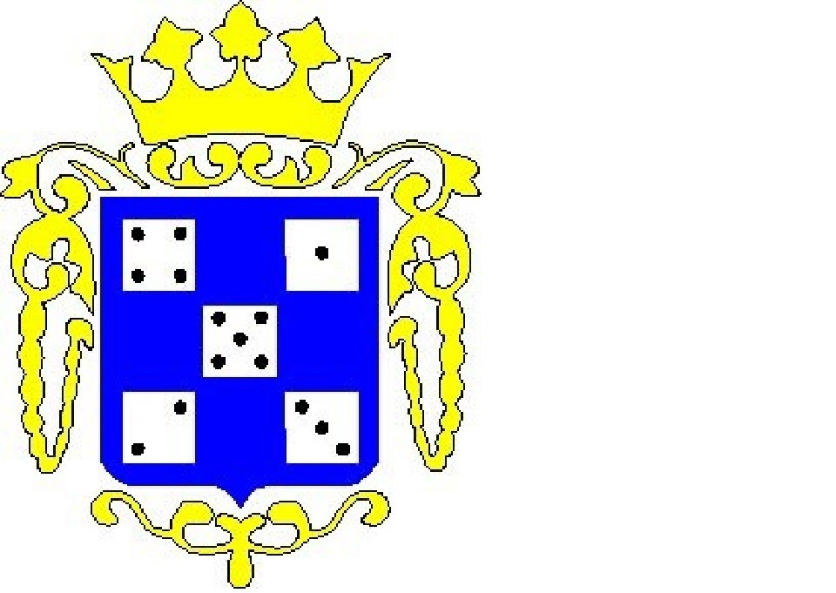 |  |  |  |  |  |  |  |  |  | KALV2_01
 |  | Občina Radeče
 |  |  |  |  |  |  |  |  |  |  | Izpisano: 22.10.2026 12:46:09
 |  | Občinska volilna komisija
 |  |  |  |  |  |  |  |  |  |  | Stran: 1 od 1
 | Datum: 22.10.2026
 | Volitve v svet krajevne skupnosti |  |  |  |  |  |  |  |  | VOLILNA ENOTA V1
 | Radeče |  |  |  |  |  |  |  |  | Večinski sistem - 1 VE
 | Podatki o kandidaturah
 | Vrstni red: IZŽREBANI
 | Številka kandidata: 2 - 3 |  |  | Izžrebana številka kandidata: |  |  |  |  |  |  |  | 6
 | Predlagatelj: |  |  | NOVA SLOVENIJA - KRŠČANSKI DEMOKRATI
 | Kandidat: |  |  | Jože Mavrič
 | Letnica rojstva: |  |  | 1969 |  | Spol: |  |  | M
 | Naslov: |  |  | Rudna vas 2  1433 Radeče
 | Številka kandidata: 2 - 1 |  |  | Izžrebana številka kandidata: |  |  |  |  |  |  |  | 29
 | Predlagatelj: |  |  | NOVA SLOVENIJA - KRŠČANSKI DEMOKRATI
 | Kandidat: |  |  | Feliks Korbar
 | Letnica rojstva: |  |  | 1972 |  | Spol: |  |  | M
 | Naslov: |  |  | Močilno 23  1433 Radeče
 | Številka kandidata: 2 - 2 |  |  | Izžrebana številka kandidata: |  |  |  |  |  |  |  | 31
 | Predlagatelj: |  |  | NOVA SLOVENIJA - KRŠČANSKI DEMOKRATI
 | Kandidat: |  |  | Marija Pohar
 | Letnica rojstva: |  |  | 1952 |  | Spol: |  |  | Ž
 | Naslov: |  |  | Jelovo 20  1433 Radeče
 | Občinska volilna komisija Občine Radeče, Ulica Milana Majcna 1, Radeče, 1433 Radeče
 | Telefon: 041 680 242, e-pošta: ovkradece@gmail.com

